Ссылка на week: https://app.weeek.net/?ws-id=1022197&invite-code=nOiDGQUZvm5X2eYS&source=menu&lang=ru-RU&utm_source=sharelink&utm_medium=kb&utm_campaign=1022197
Ex00.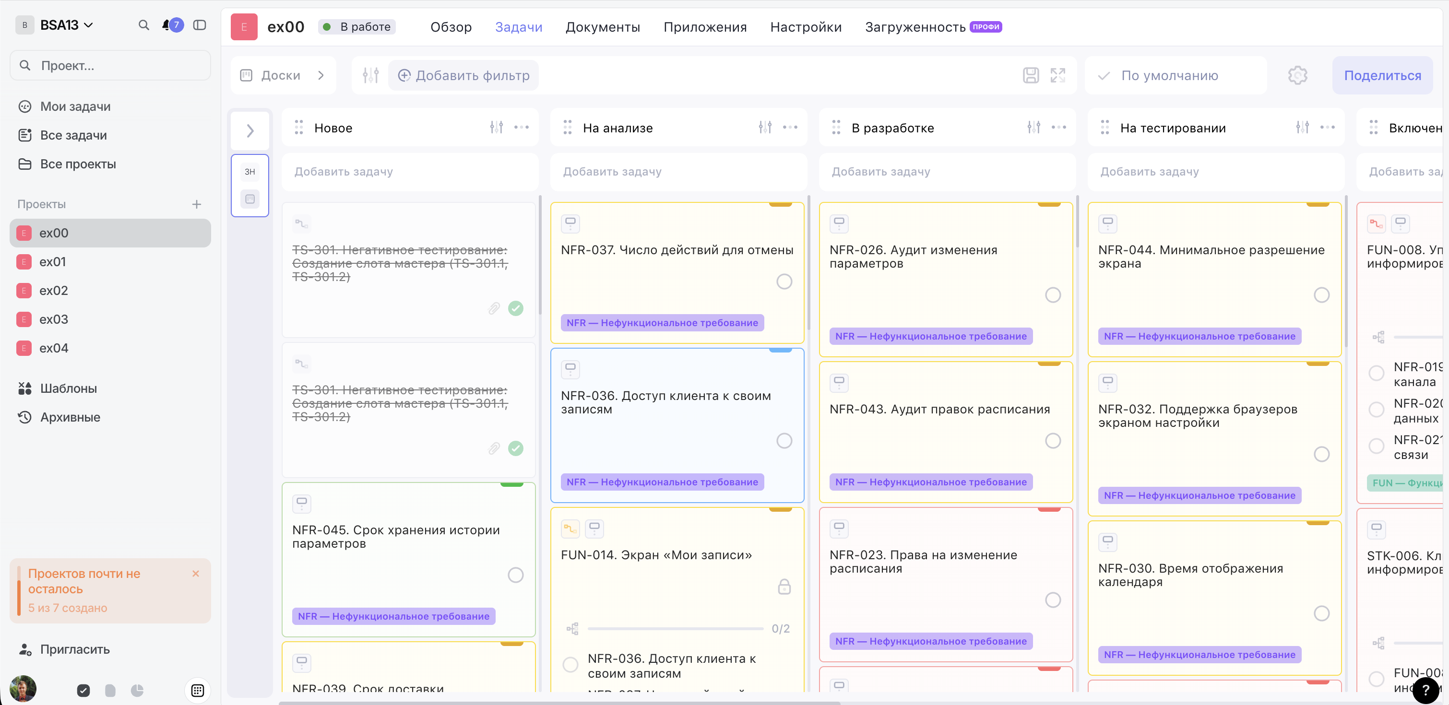
Ex01.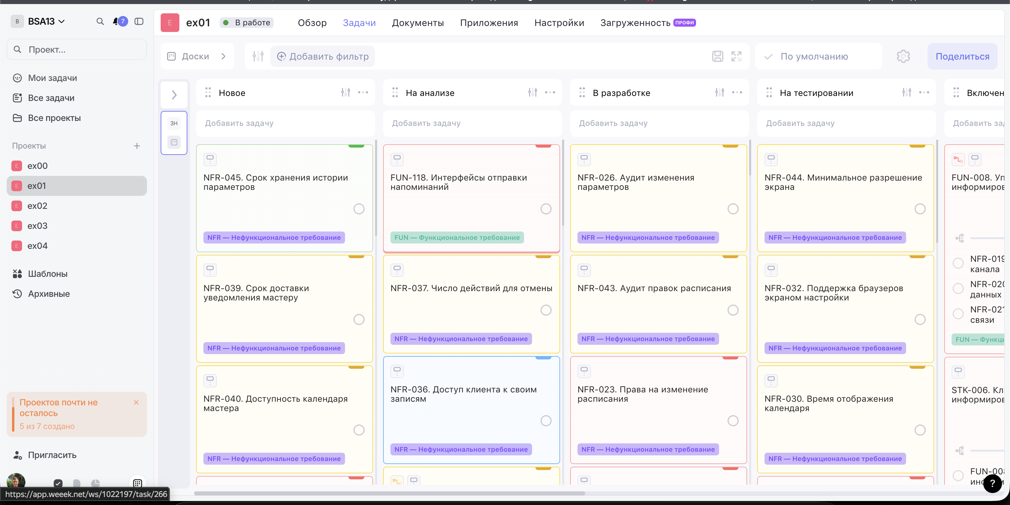
Ex02.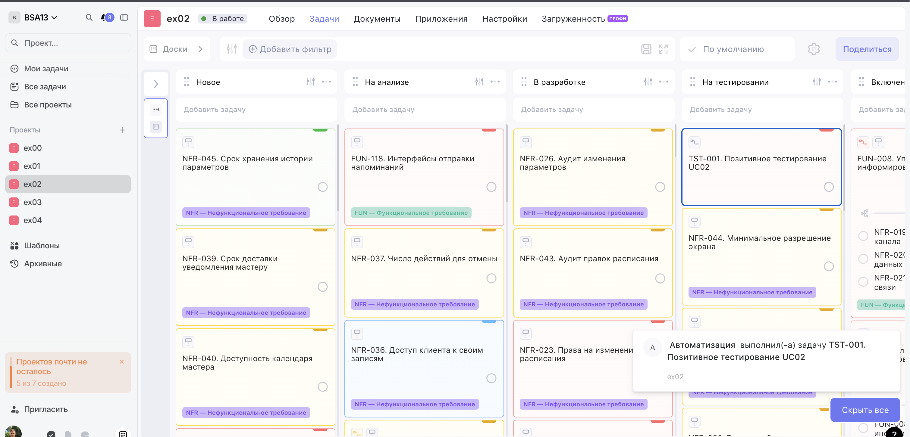
Ex03.
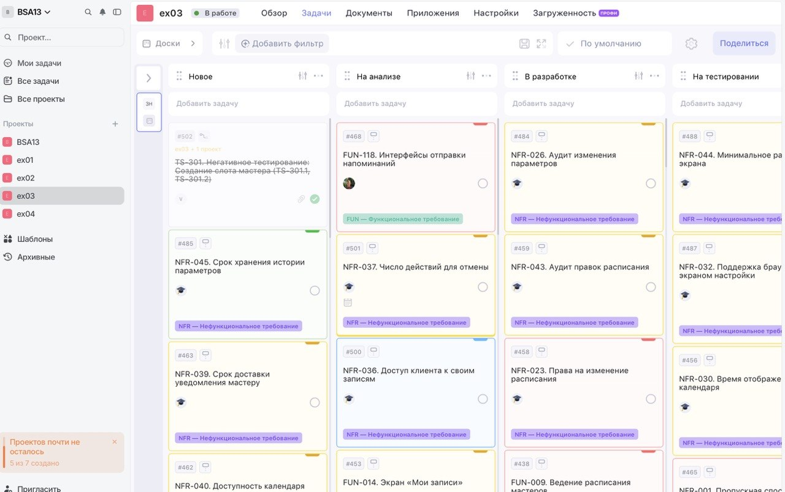
Ex04.
